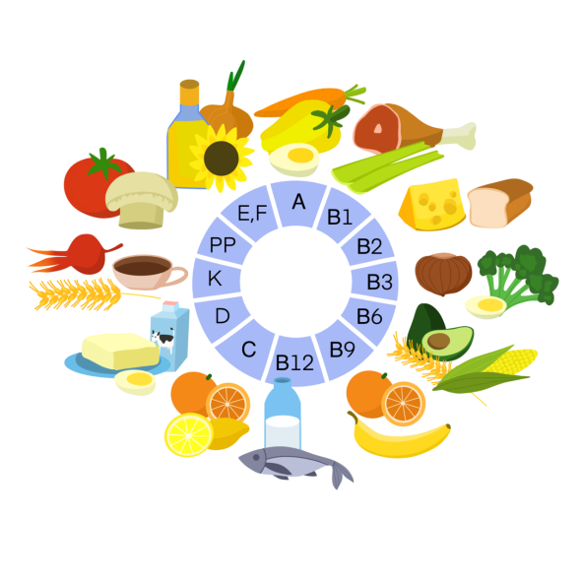

**Консультация для родителей**

**«Витамины и их роль в питании детей**»

Витамины необходимы для нормальной и полноценной жизнедеятельности человеческого организма. Они оказывают влияние на рост и развитие ребенка, участвуют во всех обменных процессах, обеспечивают сопротивляемость заболеваниям. Но детский организм не всегда бывает в полной мере обеспечен витаминами. Это связано с неправильной организацией питания детей дошкольного возраста, когда в рационе присутствует мало овощей, фруктов, каш, свежей зелени, ягод, мяса, рыбы. Так же при обработке продуктов и их приготовлении нужно соблюдать технологию для того, чтобы снизить потерю витаминной ценности.

Витамины практически не вырабатываются в организме, поэтому родители должны обеспечить регулярное поступление этих ценных веществ с пищей. Это особенно важно в период роста и развития ребенка, когда идет формирование различных органов и систем. Длительное отсутствие в питании хотя бы одного из витаминов может оказать негативное влияние на общее состояние организма, привести к различным нарушениям, расстройствам, болезням.

В целях профилактики необходимо регулярно включать в рацион детей продукты, являющиеся основными источниками витаминов.

**Витамин С** отвечает за крепкий иммунитет, хорошее настроение, здоровье зубов и волос, гладкость кожи. Основными источниками витамина являются свежие фрукты, овощи, ягоды, зелень. В процессе хранения содержание витамина С в продуктах значительно сокращается, поэтому в зимний период рекомендуется вводить в рацион квашеную капусту, напиток из шиповника, свежезамороженные ягоды и другие продукты, содержащие данный витамин.

**Витамин В1** (тиамин) отвечает за работу мозга, полноценный сон, хорошее пищеварение, здоровье сердца. При его недостатке в организме отмечается снижение внимания и памяти, повышается  утомляемость, снижается аппетит, появляется раздражительность и мышечная слабость. Основными источниками витамина В1 являются различные растительные масла, орехи, ростки пшеницы. Надо помнить, что этот витамин разрушается при длительном приготовлении, солении во время готовки, в сочетании с кофе.

Когда организм недополучает **витамин А**, у детей может наблюдаться снижение остроты зрения в сумерках, задержка роста, снижение иммунитета. Наиболее богаты витамином А яичный желток, сыр, сливочное масло, субпродукты. Большую часть витамина А человек получает с пищей: из продуктов животного происхождения в виде ретинола (печень, икра рыб, морепродукты), или в виде провитамина А из растительных продуктов (красные, желтые, оранжевые овощи, зеленый горошек, кабачки).

**Витамин В2** является необходимым элементом обменных процессов, обеспечивает увлажнение кожи, важен для зрения. При недостатке его в организме человек может терять массу тела, отмечается слабость, апатия, сухость кожи, трещины в уголках рта. Основными источниками витамина В2 являются молоко и молочные продукты, рис, гречка, мясо, яйца, субпродукты.

**Витамин D** выполняет ряд важнейших функций: участвует в формировании и росте костей, зубов ногтей и волос, необходим для нормальной деятельности ЦНС. При его недостатке нарушается рост костей, развивается рахит, происходит задержка психического и физического развития, у взрослых повышается риск переломов, которые долго не срастаются, наблюдается упадок сил, повышенная утомляемость, выпадают волосы, слоятся ногти. Этот витамин образуется в кожных покровах под воздействием солнечных лучей и содержится в яичном желтке, твороге, сыре, сливочном масле, рыбьем жире, говядине. Разрушается при приготовлении в щелочной среде.

Для того чтобы наши дети выросли здоровыми, мы должны позаботиться о разнообразии их питания и сформировать рацион так, чтобы с пищей поступали все необходимые питательные вещества, которые обеспечивают нормальную жизнедеятельность организма.

**Будьте здоровы!**